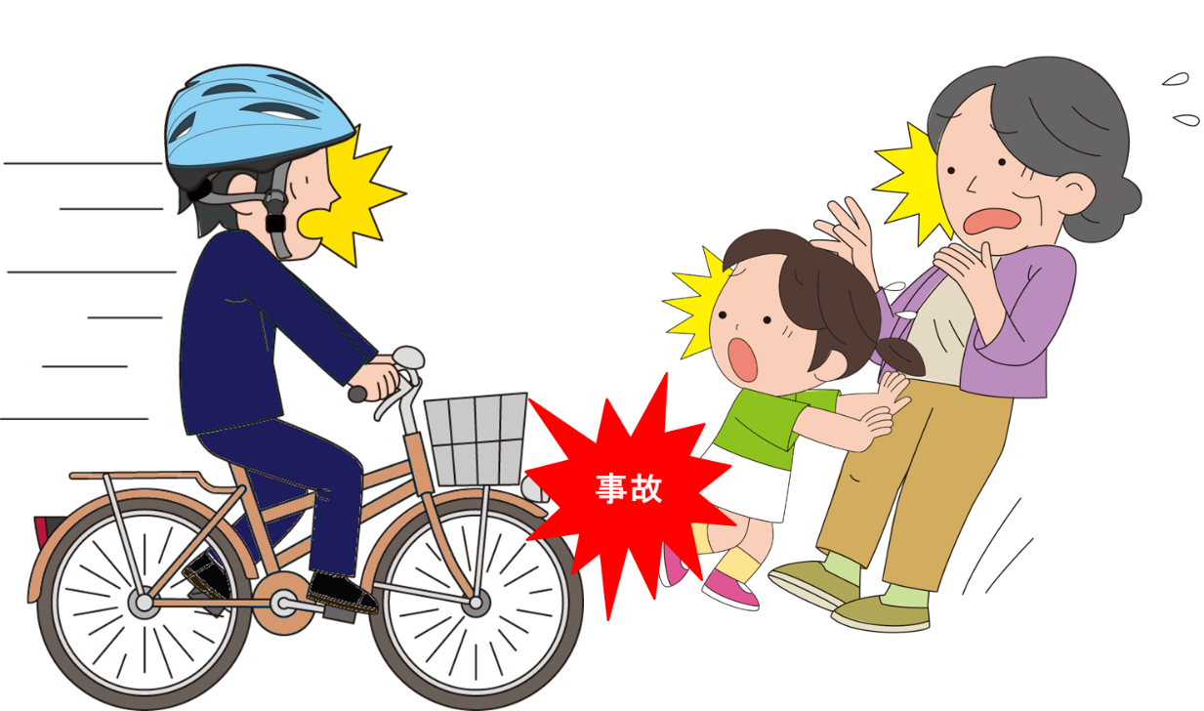

会社　上司・同僚　顧客　家族　被害者　被害者家族　等

**社員Ａさんが朝、通勤中に自転車で坂道を下っていたところ前方を歩いていたおばあさんと**

**子どもに猛スピードで追突してしまいました。**

**おばあさんは、頚椎ねんざと頭部裂傷で全治2か月、子どもは頭部に全治30日の怪我、Ａさん**

**も腕を骨折しました。**

**この事故は、誰にどのような影響を与えますか？**

**トラフィック・アクシデント・ストーリー（短縮版）**



ワークシート